

Российская Федерация
Администрация города Канска
Красноярского края
ПОСТАНОВЛЕНИЕ

24.09 | 2024г. | № | 1431

О назначении публичных слушаний по рассмотрению проектов схем расположения земельных участков на кадастровом плане территории, на которых расположены многоквартирные дома и иные входящие в состав таких домов объекты недвижимого имущества

На основании п. 2.1, ст. 11.10 Земельного кодекса Российской Федерации, ст. 5.1 Градостроительного кодекса Российской Федерации, п. 2 ст. 7 Федерального закона от 14.03.2022 № 58-ФЗ «О внесении изменений в отдельные законодательные акты Российской Федерации», Решения Канского городского Совета депутатов от 21.12.2022 № 20-204 «О положении об организации и проведении публичных слушаний по проектам в области градостроительной деятельности в городе Канске», статьи 16 Федерального закона от 06.10.2003 № 131-ФЗ «Об общих принципах организации местного самоуправления в Российской Федерации», руководствуясь статьями 30, 47.2. Устава города Канска, ПОСТАНОВЛЯЮ:
1.Назначить публичные слушания по рассмотрению проектов схем расположения земельных участков на кадастровом плане территории, на которых расположены МКД и иные входящие в состав таких домов объекты недвижимого имущества (далее – Проекты) по адресам:
- Красноярский край, г. Канск, мкр. Северо-западный, д. 50 согласно приложению 1 к настоящему постановлению;
- Красноярский край, г. Канск, мкр. Северо-западный, д. 52 согласно приложению 2 к настоящему постановлению;
2.Организатору публичных слушаний – Управлению градостроительства администрации города Канска:
2.1. Организовать проведение публичных слушаний по Проектам в период с 25.09.2024 по 23.10.2024.
3. Комиссии по проведению публичных слушаний по проектам в области градостроительной деятельности:
3.1. Обеспечить размещение оповещения о начале публичных слушаний по Проектам в периодическом печатном издании «Канский вестник», на официальном сайте администрации города Канска в сети Интернет, в ФГИС «Единый портал государственных и муниципальных услуг (функций)» и в границах территории, в отношении которой подготовлен Проект.
3.2. Обеспечить опубликование материалов Проектов в периодическом печатном издании «Канский вестник», на официальном сайте администрации города Канска в сети Интернет и в ФГИС «Единый портал государственных и муниципальных услуг (функций)».
3.3.Обеспечить проведение и размещение экспозиции материалов Проектов по адресу: г. Канск, мкр. 4-й Центральный, 22, 1 этаж, приемная;
3.4. Организовать проведение собрания участников публичных слушаний 17.10.2024 в 14 часов 00 минут по адресу: г. Канск, мкр. 4-й Центральный, д.22, (1 этаж);
3.5.Обеспечить опубликование заключения о результатах публичных слушаний по Проектам в периодическом печатном издании «Канский вестник», на официальном сайте администрации города Канска в сети Интернет и в ФГИС «Единый портал государственных и муниципальных услуг (функций)».
4.Главному специалисту по информатизации администрации города Канска (Ёлкина Г.В.) опубликовать настоящее Постановление в периодическом печатном издании «Канский вестник» и разместить на официальном сайте администрации города Канска в сети Интернет.
5.Контроль за исполнением настоящего постановления возложить на Управление градостроительства администрации города Канска.
6.Постановление вступает в силу со дня официального опубликования.

Глава города Канска О.В. Витман

Приложение 1
к постановлению администрации г. Канска
№ __1431__ от «_24_» __09___ 2024 г.

СХЕМА
расположения земельного участка или земельных участков на кадастровом плане территории

Условный номер земельного участка -
Площадь земельного участка 5065 м²
Обозначение характерных точек границ |  | Координаты, м
 |  | X | Y
1 |  | 2 | 3
1 |  | 732695.31 | 89110.49
2 |  | 732704.86 | 89085.42
3 |  | 732719.81 | 89057.66
4 |  | 732720.84 | 89055.98
5 |  | 732757.12 | 89073.86
6 |  | 732757.54 | 89074.50
7 |  | 732756.56 | 89082.18
8 |  | 732755.49 | 89084.63
9 |  | 732763.83 | 89088.71
10 |  | 732765.78 | 89086.81
11 |  | 732768.69 | 89085.91
12 |  | 732771.17 | 89086.29
13 |  | 732777.86 | 89091.09
14 |  | 732779.05 | 89093.47
15 |  | 732779.31 | 89096.27
16 |  | 732781.25 | 89097.22
17 |  | 732778.14 | 89103.60
18 |  | 732779.33 | 89104.18
19 |  | 732784.16 | 89106.23
20 |  | 732785.43 | 89106.49
21 |  | 732792.14 | 89091.61
22 |  | 732813.64 | 89100.03
23 |  | 732797.91 | 89137.46
24 |  | 732773.27 | 89127.27
25 |  | 732770.28 | 89131.44
26 |  | 732719.91 | 89123.18
1 |  | 732695.31 | 89110.49
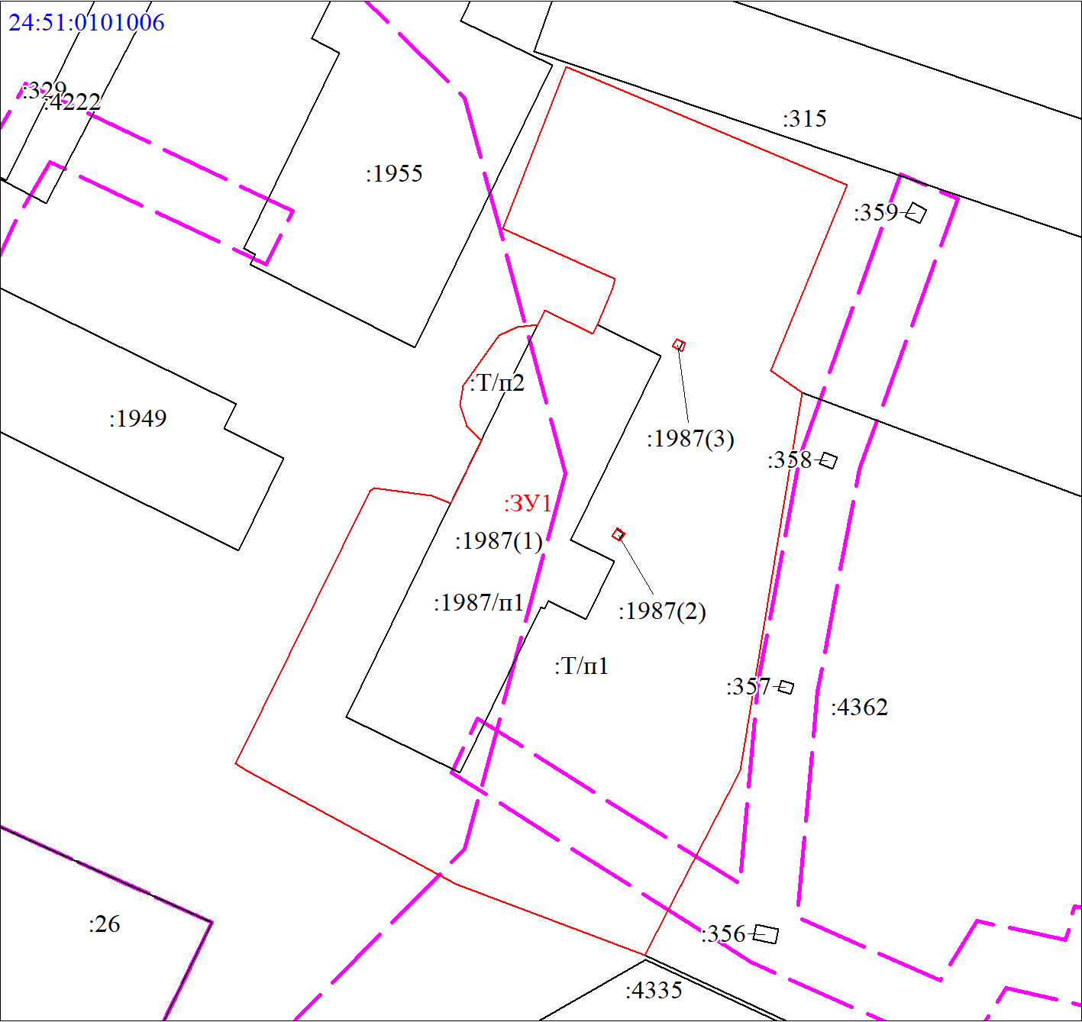
МСК-168, зона 5
Масштаб 1:800
Условные обозначения:
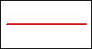 | Часть границы, местоположение которой определено при выполнении кадастровых работ
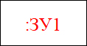 | Надписи вновь образованного земельного участка
 | Объект капитального строительства
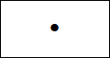 | Объект капитального строительства
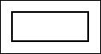 | Часть границы, сведения ЕГРН о которой позволяют однозначно определить ее положение на местности
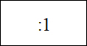 | Надписи кадастрового номера земельного участка
 | Граница охранной зоны
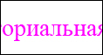 | Обозначение границы охранной зоны
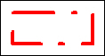 | Граница территориальной зоны
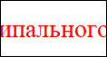 | Обозначение границы территориальной зоны
 | Граница кадастрового квартала
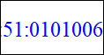 | Обозначение кадастрового квартала

Приложение 2
к постановлению администрации г. Канска
№ __1431__ от «_24_» __09___ 2024 г.

СХЕМА
расположения земельного участка или земельных участков на кадастровом плане территории

Условный номер земельного участка -
Площадь земельного участка 6160 м²
Обозначение характерных точек границ |  | Координаты, м
 |  | X | Y
1 |  | 2 | 3
1 |  | 732803.01 | 89233.24
2 |  | 732832.27 | 89158.67
3 |  | 732848.21 | 89115.24
4 |  | 732840.58 | 89112.38
5 |  | 732827.49 | 89107.00
6 |  | 732827.13 | 89107.92
7 |  | 732813.64 | 89100.03
8 |  | 732797.91 | 89137.46
9 |  | 732773.27 | 89127.27
10 |  | 732770.28 | 89131.44
11 |  | 732755.92 | 89169.92
12 |  | 732770.62 | 89195.75
13 |  | 732775.49 | 89200.86
14 |  | 732780.53 | 89206.67
15 |  | 732792.37 | 89217.23
16 |  | 732791.24 | 89219.97
17 |  | 732792.75 | 89220.58
18 |  | 732791.63 | 89223.27
19 |  | 732790.10 | 89222.74
20 |  | 732789.93 | 89226.03
21 |  | 732790.46 | 89228.09
22 |  | 732791.48 | 89229.41
23 |  | 732792.39 | 89230.37
24 |  | 732799.33 | 89232.55
25 |  | 732802.30 | 89233.29
1 |  | 732803.01 | 89233.24
26 |  | 732793.78 | 89145.20
27 |  | 732795.58 | 89146.13
28 |  | 732794.60 | 89148.03
29 |  | 732794.44 | 89148.34
30 |  | 732794.28 | 89148.24
31 |  | 732792.63 | 89147.24
26 |  | 732793.78 | 89145.20
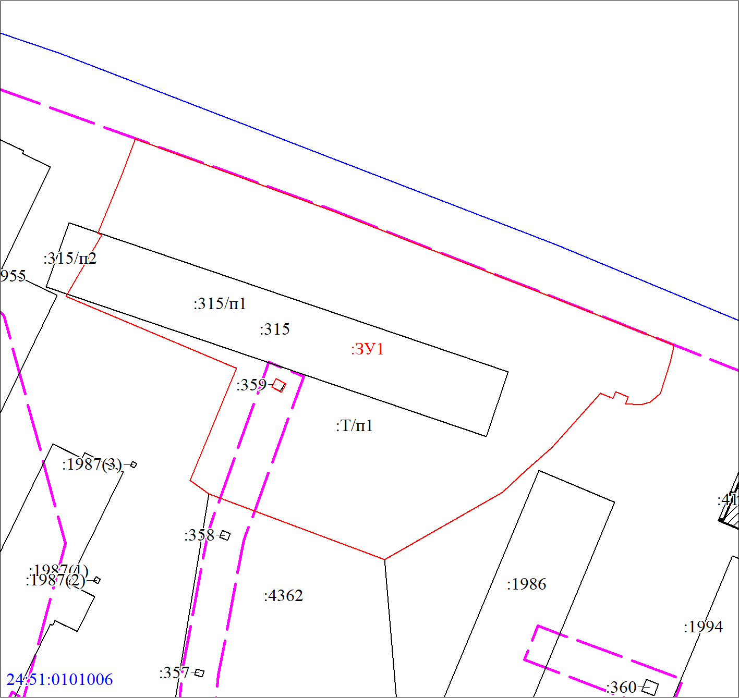
МСК-168, зона 5
Масштаб 1:900
Условные обозначения:
 | Часть границы, местоположение которой определено при выполнении кадастровых работ
 | Надписи вновь образованного земельного участка
 | Объект капитального строительства
 | Объект капитального строительства
 | Часть границы, сведения ЕГРН о которой позволяют однозначно определить ее положение на местности
 | Надписи кадастрового номера земельного участка
 | Граница охранной зоны
 | Обозначение границы охранной зоны
 | Граница территориальной зоны
 | Обозначение границы территориальной зоны
 | Граница кадастрового квартала
 | Обозначение кадастрового квартала

